**FERRAMENTAS PARA A PREVENÇÃO DA TUBERCULOSE (TB)**

|  |  |  |
| --- | --- | --- |
| **PREVENÇÃO DA PROGRESSÃO DA DOENÇA** | * **Vacina contra o bacilo Calmette-Guérin (BCG)** * **Manutenção da saúde** * **Adesão ao tratamento** |  |
|  |  |
| **AJUDA A PREVENIR AMBAS** | * **Tratamento preventivo da TB (TPT)** * **Abordar os transtornos derivados do uso de substâncias** * **Combater o estigma em torno da TB** * **Gerenciar as comorbidades** * **Nutrição** * **Determinantes sociais** * **Triagem para TB** |  |
| **PREVENÇÃO DA INFECÇÃO POR TB** |  |  |
| * **Pratique o controle de infecções: cubra a boca ao tossir, use máscara, garanta ventilação nos ambientes de cuidados de saúde e de alta transmissão** * **Educação pública** * **Faça o tratamento para TB se for diagnosticado(a)** |  |

**ESTE GRÁFICO FOI DESENVOLVIDO EM COLABORAÇÃO COM O GRUPO DE  
CONSELHEIROS COMUNITÁRIOS DE PESQUISA DO CONSÓRCIO DE ESTUDOS SOBRE A TUBERCULOSE**

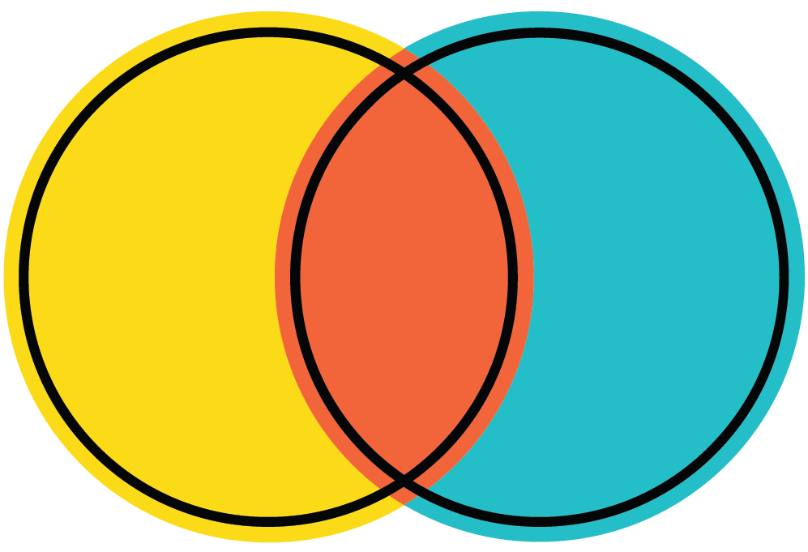**MAIS INFORMAÇÕES**

|  |  |  |
| --- | --- | --- |
| **PREVENÇÃO DA PROGRESSÃO DA DOENÇA** | **AJUDA A PREVENIR AMBAS** | **PREVENÇÃO DA INFECÇÃO POR TB** |



|  |  |  |  |  |
| --- | --- | --- | --- | --- |
| * **Vacina contra o bacilo Calmette-Guérin (BCG) – especialmente para bebês e crianças pequenas.** * **Certifique-se de que não há falta de estoque de medicamentos.** * **Manutenção da boa saúde (tratamento padrão para HIV, diabetes, doenças cardíacas, doenças respiratórias etc.)** * **Educação em saúde.** * **Grupos de apoio para a saúde mental e outros grupos de apoio.** * **Triagem para TB para fornecer tratamento para TB ativa.** * **Adesão ao tratamento: continue o tratamento mesmo se você se sentir melhor.** |  | * **Tratamento preventivo da tuberculose (TPT) para indivíduos que vivem com o HIV e para contatos próximos e outros grupos de risco. Os tratamentos para pessoas expostas à TB sensível a medicamentos incluem 3HP, 1HP, 3HR, 4R e 6H. Para pessoas expostas à TB resistente a medicamentos, a indicação é tomar levofloxacino durante 6 meses.** * **Aborde os transtornos devidos ao uso de substâncias (tabagismo, etilismo etc.)** * **Combate ao estigma associado à TB.** * **Faça a triagem para TB.** * **Atenue os determinantes sociais.** * **Apoio nutricional; vales-alimentação. A nutrição adequada é muito importante!** |  | * **Cubra a boca ao tossir. Tussa no cotovelo.** * **Faça a triagem e o tratamento quando conviver com alguém que tenha TB ativa.** * **Faça o tratamento para TB se for diagnosticado(a) com TB. Fazer o tratamento protege outras pessoas que compartilham o mesmo ar que você.** * **Por meio da educação pública; informações sobre a redução do estigma.** * **Use máscaras.** * **Seu ambiente é importante: ventilação e circulação são importantes.** |

**LINKS IMPORTANTES**

**WORDS MATTER:**

**HTTPS://WWW.STOPTB.ORG/WORDS-MATTER-LANGUAGE-GUIDE**

**DIRETRIZES ABRANGENTES DA OMS PARA TB:**

**HTTPS://WWW.WHO.INT/PUBLICATIONS/I/ITEM/TLS-NTP-MANUAL-2023**